Для заказа доставки данной работы воспользуйтесь поиском на сайте http://mydisser.com/search.html

МІНІСТЕРСТВО ОСВІТИ І НАУКИ, МОЛОДІ ТА СПОРТУ УКРАЇНИ
НАЦІОНАЛЬНИЙ ТЕХНІЧНИЙ УНИВЕРСИТЕТ
“ХАРКІВСЬКИЙ ПОЛІТЕХНІЧНИЙ ІНСТИТУТ”



Юрченко Юрiй Борисович

УДК [621.03 + 621.3.078.4 : 004.3`12 + 004.052] : 629.78

МЕТОД І ЗАСОБИ БАГАТОЯРУСНОГО
АПАРАТНО-СИНХРОНІЗОВАНОГО МАЖОРИТУВАННЯ
БОРТОВИХ ЦИФРОВИХ ОБЧИСЛЮВАЛЬНИХ СИСТЕМ
РАКЕТНО-КОСМІЧНОЇ ТЕХНІКИ

спеціальність 05.13.05 – комп’ютерні системи та компоненти

АВТОРЕФЕРАТ
дисертації на здобуття наукового ступеня
кандидата технічних наук

Харків – 2012
Дисертацією є рукопис.

Робота виконана на кафедрі комп’ютерних систем і мереж в Національному
аерокосмічному університеті ім. М.Є. Жуковського "Харківський авіаційний
інститут", Міністерства освіти і науки, молоді та спорту України.

Науковий керівник: | доктор технічних наук, професор,  Харченко Вячеслав Сергійович,  Національний аерокосмічний університет ім. М.Є. Жуковського "Харківський авіаційний інститут",  завідувач кафедри комп’ютерних систем та мереж
Офіційні опоненти: | доктор технічних наук, професор,  Кривуля Геннадій Федорович,  Харківський національний університет радіоелектроніки,  професор кафедри автоматизації проектування обчислювальної техніки
доктор технічних наук, доцент,
Малиновський Михайло Леонідович,
Харківський національний технічний університет сільського господарства ім. Петра Василенка,
професор кафедри автоматизації та
комп’ютерно-інтегрованих технологій

Захист відбудеться “ 24 ” січня 2013 р. о 14:30 годині на засіданні спеціалізованої вченої ради Д 64.050.14 в Національному технічному університеті «Харківський політехнічний інститут» за адресою: 61002, м. Харків, вул. Фрунзе, 21.

З дисертацією можна ознайомитись у науково-технічній бібліотеці Національного технічного університету “Харківський політехнічний інститут за адресою: 61002, м. Харків, вул. Фрунзе, 21.

Автореферат розісланий “ 15 ” грудня 2012 р.


Вчений секретар
спеціалізованої вченої ради І. Г. Ліберг

ЗАГАЛЬНА ХАРАКТЕРИСТИКА РОБОТИ

Актуальність тими дослідження. Ринкова конкурентоспроможність ракет-носіїв (РН) і космічних апаратів (КА) забезпечується якістю бортових систем управління (СУ) і визначається інтегральним показником вірогідності успішного виконання місії. Такі СУ поєднують особливості, обумовлені одноразовим застосуванням; високу надійність та стійкість до дії сил різної природи; точність часу та координат виконання місії; суттєві обмеження по габаритах, масі, енергоспоживанню. Вони функціонують у жорсткому регламенті часу, забезпечують оперативний контроль та автоматичне обслуговування. Крім того, бортові цифрові обчислювальні системи (БЦОС) повинні бути адаптовані до суміжного обладнання РН та тривалий час забезпечувати відтворення СУ; враховувати потребу поетапної модернізації в умовах швидкої зміни поколінь електронних компонентів. Тому вельми важливими є дослідження підходів, що дозволяють ще на етапі проектування врахувати особливості та проблеми, які виявляються потім при відпрацюванні СУ у складі апаратури РН.
Необхідність оперативної розробки нових БЦОС РН і КА з високими технічними характеристиками зумовлює актуальність наукових досліджень, присвячених розробці і удосконаленню методів проектування, оптимізації, забезпечення надійності. Проектування систем на основі готових модулів є найшвидшим, проте, надійність таких СУ забезпечується із застосуванням SIFT (Software Implement Fault Tolerance) підходу, що має певні вади щодо практичної відмовостійкості, зокрема, стійкості до збоїв, обумовлених розсинхронізацією. У зв'язку з цим, існує потреба в удосконаленні побудови БЦОС із збереженням HIFT (Hardware Implement Fault Tolerance) підходу, який забезпечує високу швидкість визначення і парирування виникаючих збоїв і відмов на основі розвитку ідеї синхронізації генераторів Д. Девіса і Дж. Уейкерлі стосовно до апаратного мажоритування однокристальних мікро-ЕОМ. Існуючі методи мажоритування та оцінювання відмовостійкості, яку вони забезпечують, недостатньо ураховують особливості резервування з їх використанням, а також ризики розсинхронізації.
Таким чином, розробка моделей, методу і засобів багатоярусного апаратно-синхронізованого мажоритування бортових цифрових обчислювальних систем жорсткого регламенту часу на однокристальних мікро-ЕОМ з урахуванням розсинхронізації резервних каналів є актуальною науковою задачею, яка визначила напрямок досліджень.
Зв'язок роботи з науковими програмами, планами, темами. Дослідження, результати яких викладено в дисертаційній роботі, проводилися відповідно до державних програм і планів НДР, у Національному аерокосмічному університеті ім. М.Є. Жуковського: “Розробка науково-методичних основ і інформаційних технологій оцінки і забезпечення відмовостійкості і безпеки комп’ютеризованих систем аерокосмічних комплексів, інших комплексів критичного застосування” (№ 0103U004093 2003-2005); “Теоретичні основи, методи та інструментальні засоби аналізу, розробки і верифікації гарантоздатних інформаційно-управляючих систем для аерокосмічних об’єктів і комплексів критичного застосування” (Д503-45/2006, № 0106U001071 2006-2008); “Теоретичні основи, методи та технології забезпечення гарантоздатності еволюціонуючих комп'ютеризованих інфраструктур для аерокосмічних і критичних об’єктів” (Д503–17/2009, № 0108U010994, 2009-2011), в яких здобувач був безпосереднім виконавцем. Крім того, дослідження та розробки виконувалися в НВП ХАРТРОН-АРКОС відповідно до замовлень Державного космічного агентства України, де здобувач був автором та виконавцем проектів .
Мета і задачі дослідження. Метою дисертаційної роботи є підвищення стійкості мажоритарно-резервованих бортових цифрових обчислювальних систем жорсткого регламенту часу, виконаних на однокристальних мікро-ЕОМ до збоїв, обумовлених розсинхронізацією каналів, шляхом розробки та впровадження методу і засобів багатоярусного апаратно-синхронізованого мажоритування.
Для досягнення поставленої мети слід вирішити такі задачі:
- провести аналіз методів забезпечення надійності і архітектур відмовостійких БЦОС ракетно-космічної техніки та інших вбудованих систем жорсткого регламенту часу;
- розробити і дослідити моделі засобів мажоритування БЦОС на однокристальних мікро-ЕОМ та оцінювання стійкості до збоїв при функціонуванні на граничному часі спрацьовування елементів;
- удосконалити метод мажоритарного резервування БЦОС та забезпечення синхронності функціонування вузлів каналів резервованих однокристальних мікро-ЕОМ;
- розробити і дослідити моделі безвідмовності мажоритарно-резервованих БЦОС з урахуванням ризиків розсинхронізації каналів резервованих мікро-ЕОМ;
- розробити архітектури відмовостійких БЦОС на однокристальних ЕОМ і методики їх вибору за критерієм надійності з урахуванням обмежень на габаритно-масові та енергетичні характеристики і виконати практичне впровадження запропонованих моделей, методу і засобів у ракетно-космічних системах.
Об'єкт дослідження – функціонування бортових комп’ютерних систем критичного призначення в жорсткому часовому регламенті.
Предмет дослідження – моделі, методи та структури відмовостійких БЦОС жорсткого регламенту часу (ЖРЧ) на основі однокристальних процесорів, мікро-ЕОМ та логіки, що програмується (FPGA).
Методи дослідження. У основу методології досліджень покладені принципи системного аналізу - ієрархічності, декомпозиції та ін. Використовуються наступні методи проведення досліджень: метод синтезу логічних вузлів цифрових обчислювальних машин для побудови FPGA реалізації; методи імітаційного моделювання в середовищі проектування FPGA для логіко-часового аналізу фазочастотних характеристик передавальної функції для різних моделей; методи теорії ймовірності при розробці моделей оцінки надійності; методи комп’ютерного та фізичного експерименту для перевірки моделей.
Наукова новизна отриманих результатів:
- запропонована логіко-часова модель мажоритарного органу для БЦОС жорсткого регламенту часу, яка на відміну від відомих враховує різні варіанти поєднання фаз стану каналів і затримок поширення сигналів у міжканальних інтерфейсах, що дозволяє виявляти критичні за часом ланцюги і елементи, а також оцінити міру допустимого асинхронізму каналів і розподілу часу у такті операційної системи;
- вдосконалені метод і архітектура багатоярусного мажоритарного резервування БЦОС шляхом часткового і повного апаратного синхронізованого мажоритування, що дозволяє підвищити стійкість до збоїв, спричинених розсинхронізацією каналів, а також підвищити системну швидкодію БЦОС за рахунок зменшення витрат часу на відновлення працездатності;
- набула подальшого розвитку модель оцінки безвідмовності мажоритарно-резервованих БЦОС шляхом урахування обхвату мажоритарними елементами ланцюгів синхронізації і даних, що дозволяє підвищити точність розрахунку показника безвідмовності.
Практичне значення отриманих результатів полягає в тому, що на підставі проведених досліджень запропоновані засоби, які на етапі проектування дозволяють враховувати особливості логіко-часової взаємодії вузлів цифрових обчислювальних систем. Крім того:
- розроблено інженерні методики, алгоритми і інструментальні FPGA- реалізації моделей синхронізованого функціонування процесорів в каналах БЦОС та урахування щодо компенсації міжканальної розсинхронізації як апаратними, так і програмними засобами;
- сформульовані пропозиції для проектів, що визначають особливості застосування методики логіко-часового аналізу фазочастотних характеристик моделей і перехідних функцій, що проектуються з FPGA блоків при розробці БЦОС із необхідним показником надійності;
- удосконалено методики вибору і поєднання структур апаратних і програмних засобів забезпечення відмовостійкості БЦОС.
Результати досліджень впроваджено у НВП ХАРТРОН-АРКОС: в процесі модернізації бортової апаратури СУ існуючих РН, що забезпечило відтворення високих технічних характеристик БЦОС та сприяло подальшому комерційному використанню ракет-носіїв; в процесі проектування комплексу апаратури РН «Циклон-4», що сприяло скороченню терміну розробки апаратури, урахуванню особливостей функціонування щодо подальшого програмно-апаратного відпрацьовування та впровадження в серійне виробництво; при розробці бортових комп’ютерів СУ для КА «EgyptSat-1» та «СІЧ-2», що забезпечило запланований термін успішного використання на орбіті.
Особистий внесок здобувача. Положення і результати, що виносяться на захист дисертаційної роботи, отримані здобувачем особисто. У роботах, опублікованих в співавторстві, автору належать: формулювання задач розробки бортового комп'ютера системи управління ракет-носіїв виходячи з вимог до надійності [1]; аналіз перспективних електронних компонент класу «Industry» і зниження ризиків їх застосування шляхом підвищення відмовостійкості [2-4]; аналіз структур забезпечення відмовостійкості та обґрунтування переваги структури на основі багатоярусного апаратно-синхронізованого мажоритування [14]; розроблена структурна схема та проведений аналіз надійності мажоритування з примусовою апаратною синхронізацією [9].
Апробація результатів дисертації проводилася на наукових конференціях і симпозіумах: Міжнародної науково-практичної конференції «Сучасні інформаційні і електронні технології» (м. Одеса 2002, 2003, 2004), Міжнародній молодіжній науково-практичнiй конференції «Людина і космос» (м. Дніпропетровськ 2002, 2003, 2004, 2005), Міжнародній науково-технічнiй конференції «Dependable System, Services & Technologies» (м. Полтава 2006, м. Кіровоград 2007, 2008, 2009), а також на постійно діючому міжгалузевому семінарі “Критичні комп’ютерні технології та системи” на кафедрі комп'ютерних систем і мереж Національного аерокосмічного університету ім. М.Є. Жуковського “ХАІ” (2003-2011).
Публікації. Основний зміст дисертації відображено у 15 наукових публікаціях, з них: 9 статей у наукових фахових виданнях України, 4 тез доповідей - в збірниках праць і матеріалах наукових конференцій, 2 публікації - в тематичних журналах.
Структура й обсяг дисертації. Дисертаційна робота складається з вступу, чотирьох розділів, висновків, списку використаних джерел і додатків. Повний обсяг дисертації складає 157 сторінок, у тому числі: 42 рисунка з них 3 рисунка на 2 окремих сторінках, 5 таблиць, список з 111 використаних літературних джерел на 9 сторінках, додатки на 18 сторінках.

ОСНОВНИЙ ЗМІСТ РОБОТИ

Вступ дисертаційної роботи містить: обґрунтування актуальності теми й наукових задач; інформацію про зв'язок роботи з науковими програмами; мету й задачі дослідження; об'єкт, предмет і методи дослідження; характеристику наукової новизни й практичного значення отриманих результатів, а також особистого внеску здобувача; дані щодо реалізації, апробації та публікації результатів.
У першому розділі виконано аналіз проблем розробки й забезпечення надійності БЦОС ракетно-космічної техніки в умовах сучасного ринку електронних компонент. Проаналізовані основні показники елементів тих, що перебувають у вільному продажу та спеціального виготовлення. За результатами аналізу співвідношення максимальної загальної іонізаційної дози до вартості і величини стійкості до поодиноких збоїв для однакових за функціональним призначенням елементів різних класів виконання зроблено висновок, що найкраще співвідношення мають компоненти «Industry» для показника стійкості до збоїв SEL (Single Event Latchup) в межах 40-80 (MeV•cm²)/mg.
На основі аналізу публікацій стосовно досліджень елементної бази на радіаційну стійкість обґрунтована правомірність і доцільність використання компонент «Industry», з урахуванням вибору структури бортових комп’ютерів (БК), максимального часу парирування збоїв у БК, призначеннях СУ і товщини природного радіаційного захисту корпусу приладу, для апаратури РН і КА. Для аналізу апаратних рішень відмовостійких структур БК, побудованих на основі однокристальних процесорів і FPGA-елементів, вибрані основні критерії: маса, габарити, вартість; споживана потужність; час виявлення і парирування збою або відмови; метрика забезпечення відмовостійкості, системна продуктивність.
В результаті проведеного аналізу одноканальної, дубльованих, трьох- і багатоканальних БЦОС встановлено, що: 1) найвищий показник надійності забезпечується методом побудови апаратури на основі багатоярусних структур з апаратною реалізацією мажоритарного трьохканального резервування; 2) функціонування БЦОС відбувається в рамках жорсткого регламенту часу, при цьому спостерігається загальна тенденція збільшення, як системної частоти процесорного ядра, так і частоти квантування часу базового такту операційної системи (ОС); 3) парирування відмов повинне забезпечуватися протягом поточного такту ОС; 4) базовими елементами для побудови БЦОС є однокристальні мікро-ЕОМ і мікросхеми з технологією FPGA Core, а також загальна тенденція спрямованості на SoC (System-on-Chip) реалізацію всього проекту БЦОС. Однак, практичне застосування існуючих методів забезпечення надійності відносно сучасних процесорів обмежене наступними чинниками: 1) час виконання передавальної функції елементів порівняний з часом зміни вхідних сигналів і часом поширення сигналів в міжканальних інтерфейсах; 2) наявність зростаючого міжканального розходження часу, як сприйняття вхідних і виконання вихідних команд, так і часу виконання локального обчислювального процесу, при спробах паралельного функціонування однокристальних процесорів; 3) можливість встановлення мажоритарних органів тільки зовні кристалів процесорів або вбудованих Core- вузлів FPGA .
Відповідно до результатів аналізу сформульовано ряд задач, які пов’язані з дослідженнями:
- методів і засобів підтримки відмовостійкості систем з урахуванням швидкісних процесів при функціонуванні на межі часу спрацьовування мажоритарних елементів;
- моделей для аналізу синхронності функціонування вузлів однокристальних мікро-ЕОМ;
- функціонування мажоритованої БЦОС на однокристальних ЕОМ, інтерфейсної взаємодії блоків системи в штатному і налагоджувальних режимах;
- методик вибору структурної побудови БЦОС з необхідними показниками надійності, системної продуктивності та інше.
Другий розділ дисертації присвячено розробці і дослідженню моделі мажоритування з урахуванням розсинхронізації каналів.
Досліджено аналітичні характеристики абсолютних величин ймовірності безвідмовної роботи для базової складової комп'ютера з ідентичними характеристиками надійності вузлів. Оцінено вплив застосування різних схем забезпечення відмовостійкості і кількості точок застосування мажоритарних органів (ярусів мажоритування) між структурними складовими. Проте, практичне застосування існуючої методики апаратного мажоритарного забезпечення відмовостійкості та його оцінки має, як підтверджуючі, так і вимагаючі уточнення методики зауваження:
Зауваження 1. Аналітично підтверджується висловлювання, що застосування декількох ярусів мережевого мажоритування підвищує загальну ймовірність безвідмовної роботи трьохканальної системи за весь період функціонування, з урахуванням теоретичних обмежень на кількість ярусів.
Зауваження 2. Існуючі підходи до застосування мажоритарних елементів розглядають даний вузол, як перехідну функцію, що ідеалізується, без урахування реальних фазочастотних характеристик власне мажоритарного елементу з одного боку, так і можливих співвідношень фаз надходження зовнішніх сигналів на входи мажоритарного елементу, а також його швидкісних характеристик.
Необхідність врахування зауваження 2 обумовлена елементною базою і часовими співвідношеннями, які визначаються високими робочими частотами міжблочного функціонування і внутрішньокристальним розташуванням мажоритарного елементу, де час перемикання елементарного вентиля всередині інтегральної мікросхеми порівнянний з: 1) часом затримки проходження сигналу через вхідний або вихідний буфер кристала; 2) часом затримки поширення сигналу усередині елементу; 3) часом затримки поширення сигналу по лініях зв'язку між елементами; 4) часом зміни логічних рівнів вхідних сигналів.
Чинник часу враховувався при дослідженні ефективності використання процесора в одиничному базовому такті ОС ЖРЧ для структур з програмним SIFT і апаратним HIFT забезпеченням відмовостійкості. Показана ефективність HIFT реалізації (рис. 1), оскільки міжканальний обмін і мажоритування відбувається на тлі прийому і видачі інформації. Дослідження процесу руху інформації по ядру процесорів різних поколінь на основі розроблених моделей їх внутрішньої побудови, а також за результатами експериментів на макетних зразках для трьохканального функціонування дозволили виявити першопричини розсинхронізації каналів паралельного функціонування однокристальних ЕОМ: 1) відмінність частоти джерел задаючих генераторів в межах параметра нестабільності (початкові відхилення від номінального значення і залежність від умов експлуатації); 2) відсутність синхронізму появи сигналів в каналах (відхилення часу перемикання елементів); 3) співвідношення часу поширення сигналів по міжканальних зв'язках і часу спрацьовування елементів; 4) відмінність часу захвату та обробки зовнішніх і внутрішніх сигналів в сусідніх каналах.
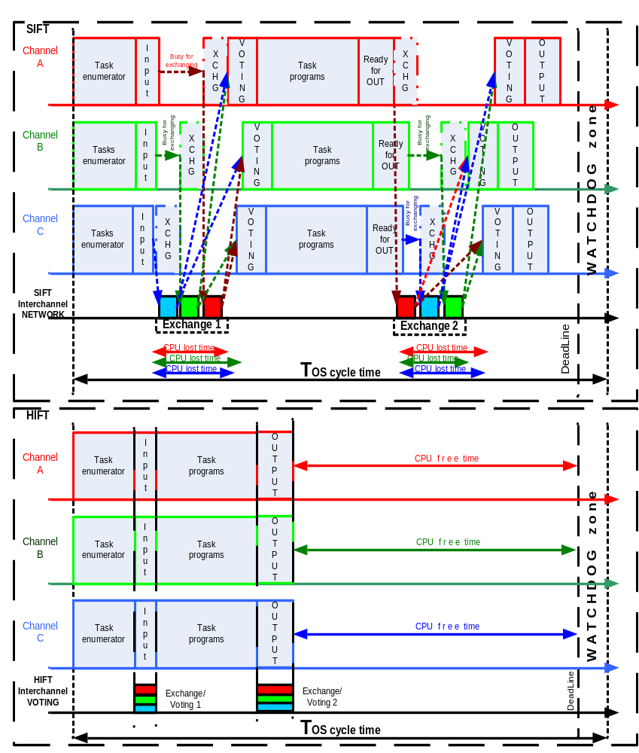
Рис. 1 Аналіз використання процесора в одиничному базовому такті ОС ЖРЧ для структур з SIFT і HIFT забезпеченням відмовостійкості.

Означені чинники вимагають особливих підходів до питань синхронізації функціонування каналів однокристальних мікро-ЕОМ, що покладається на устаткування забезпечення відмовостійкості. Апаратні затрати при HIFT- реалізації компенсують часові втрати міжканальної взаємодії на програмне мажоритування, що забезпечує можливість підвищити системну продуктивність БЦОС. Поряд з цим, для HIFT структури існує потреба в когерентності (рис. 2), оскільки при не зфазованих задаючих генераторах часова складова розбіжностей частот задаючих генераторів 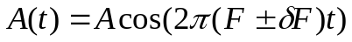 діє в трьох каналах як фактор збоїв
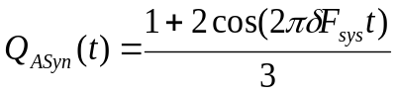,
де t – час,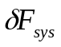 - абсолютне відхилення системної частоти.
Цей фактор призводить до періодичного помилкового спрацьовування на виході мажоритарного елемента при відсутності відмов на вході.

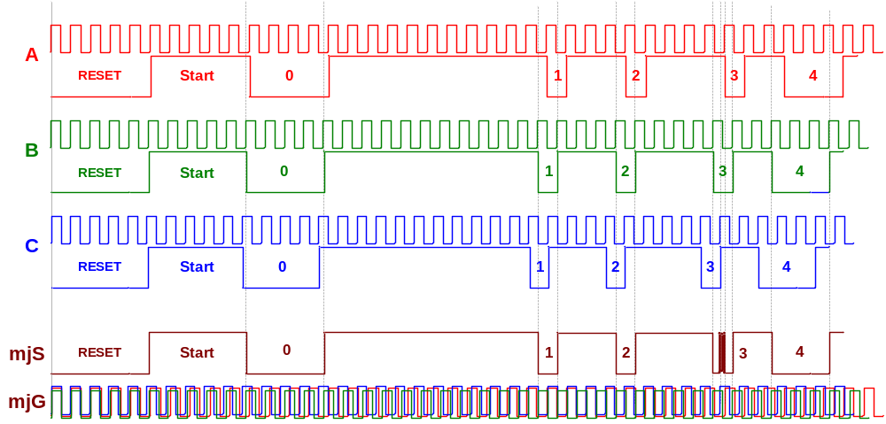
Рис. 2. Аналіз стану взаємодії трьох не синхронізованих каналів після одночасного запуску щодо безпосереднього застосування апаратного мажоритування команд (mjS) та фаз канальних генераторів на вході мажоритару частоти (mjG).

Припущення: Реальна ймовірність безвідмовної роботи трьохканального блоку з апаратом «класичного» мажоритування відрізняється від ідеалізованої 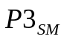 під впливом дестабілізуючого фактору 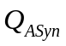 згідно виразу 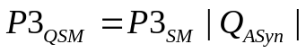.
Щодо компенсації впливу зазначеного фактору на роботу трьохканальної БЦОМ розроблено моделі мажоритарних органів для застосування в HIFT структурах, проведені дослідження та сформульовані граничні умови застосування для кожної моделі апарату мажоритування. Побудована логіко-часова модель мажоритарного елементу з урахуванням впливу міжканальних зв'язків на основі класичного мажоритарного елементу, включеного до складу канального устаткування схеми мережевого мажоритування в трьохканальній структурі. Устаткування кожного з каналів резервування міститься в окремому кристалі FPGA. Кожна модель враховує затримки власних елементів реалізації, а також вихідних і вхідних буферних елементів кристала. В результаті аналізу моделі класичного мажоритування (рис. 3) знайдені співвідношення для сигналів, що породжують помилкові перемикання при виконанні перехідної
функції мажоритарного елементу. Визначені значення тривалості часів вхідних сигналів, а також часу фаз надходження сигналів на входи та їх співвідношень з часом перемикання мажоритарного елементу для виключення збоїв при виконанні функції мажоритування. Встановлено, що при мажоритуванні імпульсних сигналів з тривалістю часу активного стану, тотожного з часом реакції елементів, вірні наступні твердження:  Твердження 1.1 Для виключення помилкового функціонування, необхідно в міжканальних інтерфейсах дотримуватись умов | 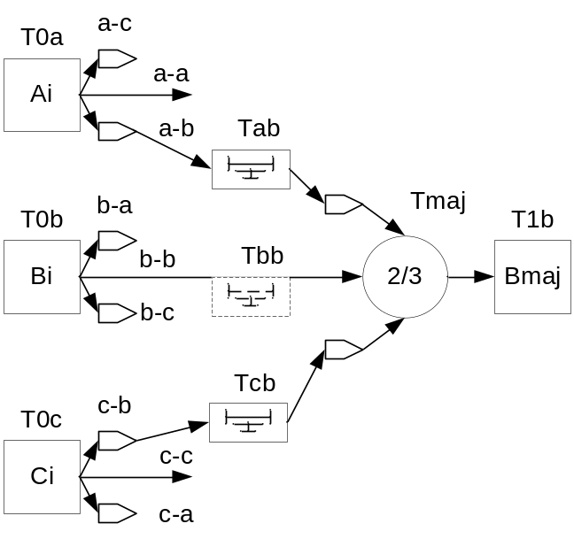  Рис. 3 Структурна схема логіко-часової моделі «класичного» мажоритування з урахуванням часу затримок
когерентності проходження сигналів до входу класичного мажоритарного елементу для всіх каналів.
Твердження 1.2 Максимальний допустимий час асинхронізму під час надходження інформації між каналами на входах класичного мажоритарного елементу повинно бути менше половини часу спрацьовування мажоритарного елементу.
Твердження 1.3 Мінімальна тривалість вхідного імпульсу повинна бути більше, ніж час спрацьовування мажоритарного елементу (Tmaj).
Твердження 1.4 Автоматична синхронізація вихідних сигналів в схемі мережевого мажоритування настає за умови, якщо час спрацьовування мажоритарних елементів більший ніж час максимального асинхронізму затримок в міжканальних інтерфейсах.
Твердження 1.5 Примусова синхронізація необхідна, якщо час спрацьовування мажоритарних елементів менший ніж час максимального асинхронізму затримок в міжканальних інтерфейсах.
Сформульовано допущення інформаційного квантування при мажоритуванні та розроблена модель синхронізованого мажоритарного елемента (рис. 4). Встановлено твердження, що визначають умови стійкості функції мажоритування при асинхронному надходженні сигналів на входи мажоритарного елементу:
Твердження 2.1 Період стробіювання повинен бути більший ніж час спрацьовування мажоритарного елементу.
Твердження 2.2 Мінімальний період стробіювання повинен бути більше ніж час максимального асинхронізму міжканальних інтерфейсів.
Твердження 2.3 Стійкість функціонування мажоритару збільшується завдячуючи додатковим елементам на вході та виході мажоритарного елементу з періодом стробіювання більшим ніж максимальна розбіжність затримок
міжканальних інтерфейсів.  Твердження 2.4 Сигнали з виходів мажоритарного елементу міжканально синфазні в межах різниці часу спрацьовування логічних елементів в мережевій структурі.  На основі синхронізованого мажоритарного елементу запропоновано засіб мажоритування асинфазних інформаційних інтерфейсів, як систему мажоритування для площини зрізу шини | 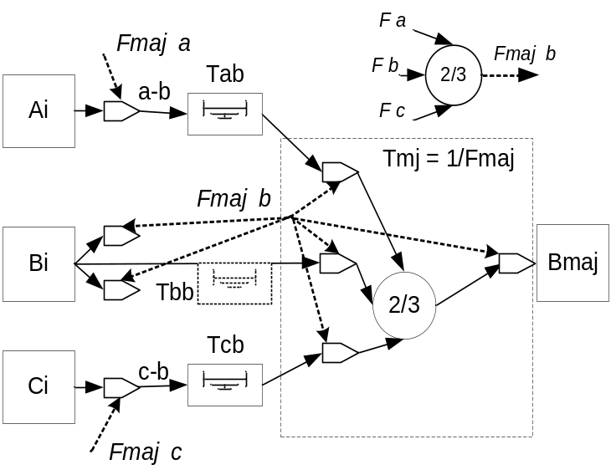  Рис. 4 Структурна схема логіко-часової моделі синхронізованого мажоритарного елемента.
інтерфейсу (рис. 5), що є доповненням до традиційного побітового мажоритування з наступними твердженнями:
Твердження 3.1 Тривалість стробу “Write OUT” (T2-T1) повинна компенсувати час міжканальної розсинхронізації.
Твердження 3.2 Частота стробіювання вузла “Sinc 2/3” повинна бути в межах Tmaj<(1/Fmaj)<(T2-T1).
Твердження 3.3 Сигнали, що проминули мажоритарну площину міжканально синфазні в межах різниці часу спрацьовування логічних елементів.
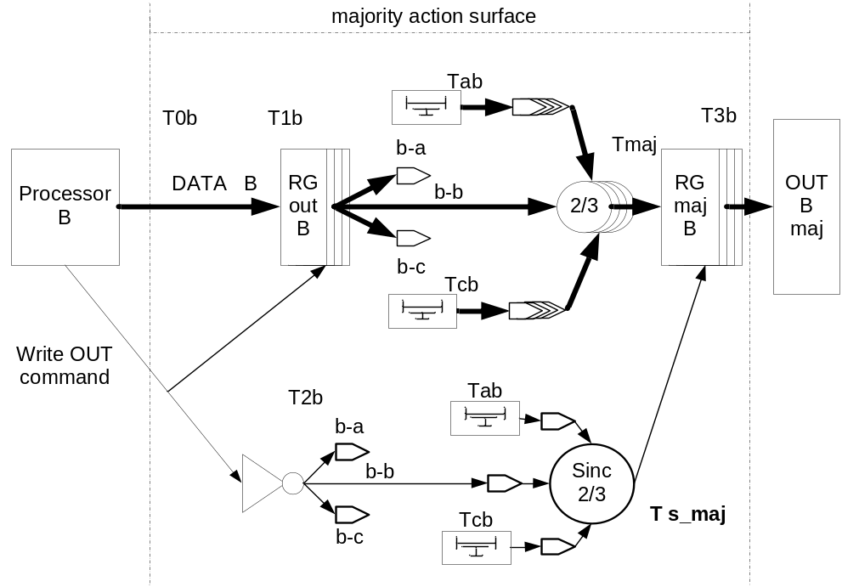
Рис. 5 Структурна схема логіко-часової моделі системи мажоритування для площини зрізу шини інтерфейсу

З урахуванням властивостей моделей мажоритування запропоновані структури із застосуванням ланцюгів активних зворотних зв'язків на основі ефекту самосинхронізації вихідних сигналів в мережевій схемі мажоритування (рис. 6), та встановлені твердження щодо сталості функціонування мажоритару: Твердження 4.1 Ланцюг зворотного зв’язку, включно з мажоритарним елементом та функціональним устаткуванням, повинен мати час розповсюдження сигналу менший, ніж тривалість зміни процесів і сигналів, що формуються функціональним устаткуванням.
Твердження 4.2 Дозволяється багатоконтурна побудова ланцюгів зворотного зв’язку від декількох джерел активної дії на процес щодо кожного часового терміну.
Твердження 4.3 В багатоконтурній побудові ланцюгів зворотного зв’язку всі джерела повинні чинити однакову дію (завершення чи подовження).
Твердження 4.4 Дозволяється послідовне застосування ланцюгів зворотного зв’язку, що охоплюють локальні блоки функціонального устаткування.
Твердження 4.5 Застосування зворотного зв’язку формує умови когерентності в каналах не тільки для завершення поточного процесу, але й для початку наступного.
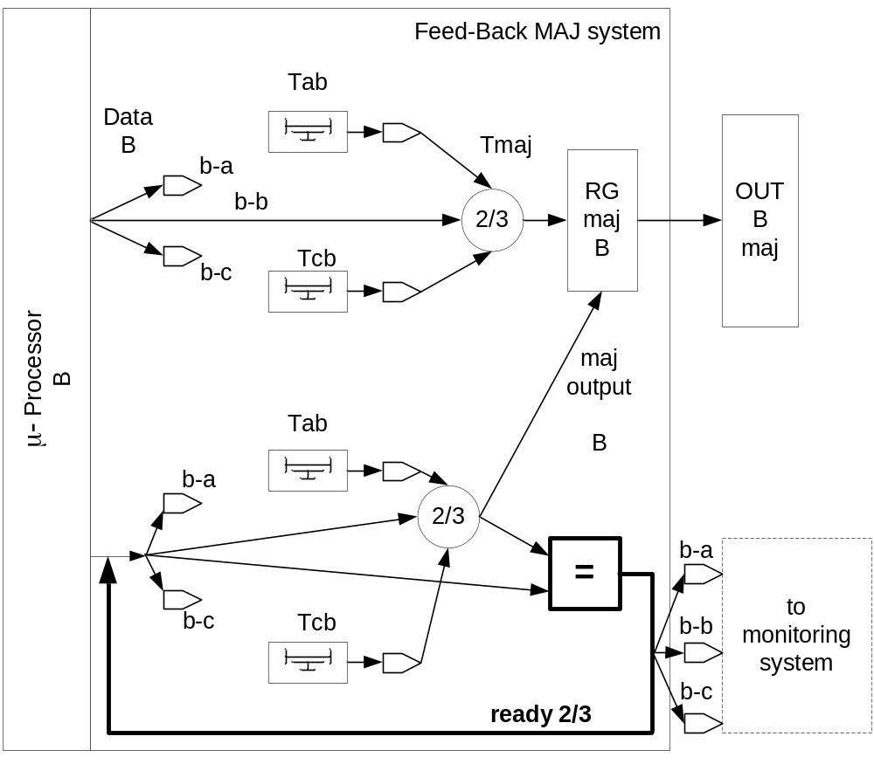
Рис 6 Структурна схема логіко-часової моделі мажоритарного елементу з активним зворотним зв'язком

З використанням запропонованої логіко-часової моделі примусової апаратної синхронізації процесу мажоритування забезпечується детермінована синхронізація функціонування каналів, побудованих на автономних кристалах великих інтегральних схем (ВІС), аж до стану когерентності. Це, в свою чергу, дозволяє для однокристальних ВІС процесорів організувати додаткові яруси мажоритарного резервування пам'яті програм, пам'яті даних і іншого устаткування, що безпосередньо підключається до процесора, які створюють умови для побудови багатоярусної ML(multi-level)-HIFT структури, та вже в процесорному блоці забезпечити необхідний рівень надійності.
Третій розділ дисертації присвячено розробці методу апаратно-синхронізованого мажоритарного резервування і побудови багатоярусної архітектури на основі магістрально-модульного принципу шляхом структуризації блоків БЦОС з вибором варіантів забезпечення відмовостійкості при взаємосполученні модулів. Розроблено метод побудови ML-HIFT структури, який на основі запропонованих апаратних підходів поєднання вузлів дозволяє досягати необхідний рівень надійності шляхом побудови архітектури з потрібною кількістю ярусів мажоритувания в устаткуванні оточення
процесора. Спосіб SIFT/HIFT сполучення структур з HIFT- реалізацією по виводах ВІС (рис. 7) запропоновано для БЦОС на основі кристалів типу «процесор-на-пам’яті».  Досліджені умови SIFT сполучення в процесорному модулі БЦОМ: 1) пам’ять виконання програм розташована всередині кристалу процесора; | 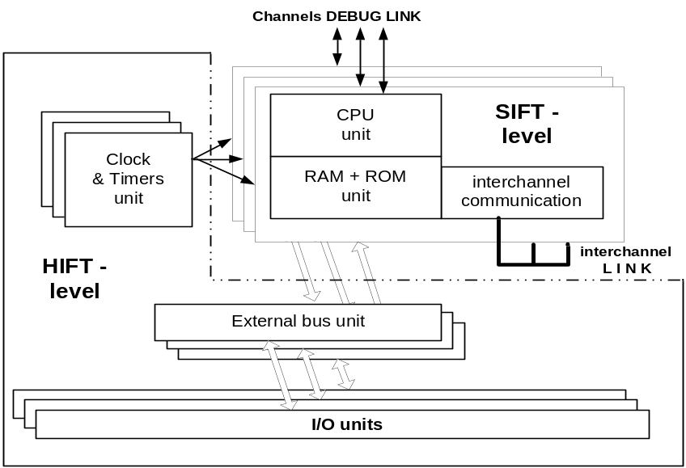  Рис. 7. Структурна схема SIFT/HIFT сполучення структур з HIFT-реалізацією по виводах ВІС
2) можливість виконання твердження 4.1 тільки відносно до FPGA оточення; 3) можливість виконання твердження 1.3 тільки відносно до сигналів шини устаткування прийому - видачі; 4) необхідно забезпечити виконання тверджень 3.1, 3.2 щодо інтерфейсів видачі; 5) необхідно забезпечити виконання тверджень 2.2, 2.3 щодо інтерфейсів прийому.
Введення примусової апаратної синхронізації в структурах з автоматом програмного міжканального обміну і відновлення інформації бортового комп'ютера дозволяє знизити час простою процесорів на ділянках очікування введення в програмний міжканальний обмін та збільшити об’єм даних міжканальної трансляції, за рахунок чого є можливість провести більш поглиблений аналіз стану БЦОС. Застосування систем примусової апаратної синхронізації з жорсткістю до циклу процесорної шини мікроконтролера, дозволяє побудувати багатоярусну, апаратно мажоритовану структуру бортового комп'ютера та системи управління систем жорсткого регламенту часу (рис. 8).
Можливість введення апаратного міжканального порівняння по всіх сигналах в ярусах мажоритування дозволяє отримати час виявлення всіляких дефектів, як бортового комп'ютера, так і всієї системи управління, що не перевищує одного такту прикладної задачі. | 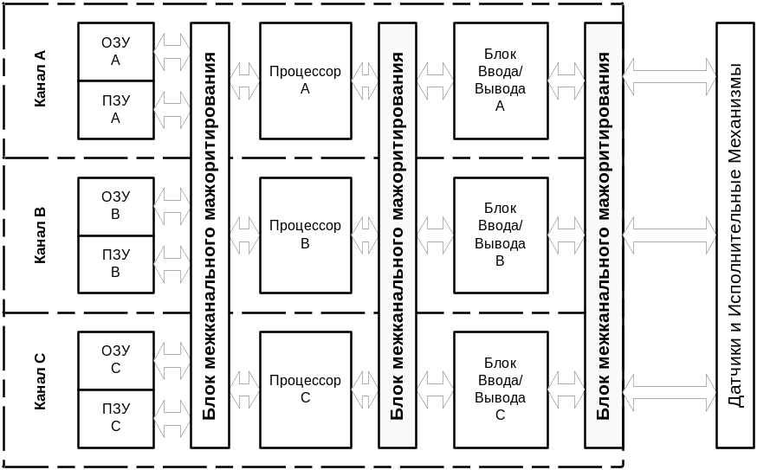Рис.8. Структура ML-HIFT БК
Досліджені умови вибору щодо можливості застосування ML-HIFT структури в процесорному модулі БЦОМ: 1) пам’ять виконання програм розташована зовні кристалу процесора; 2) виконання твердження 4.1 відносно до кристалу процесора, а також FPGA оточення; 3) виконання твердження 1.3 відносно до сигналів системної шини пам’яті, устаткування прийому - видачі; 4) частота задаючого генератора процесора повинна відповідати твердженню 2.2; 5) необхідно забезпечити виконання твердження 1.1.
Також досліджено детермінізм часу щодо виконання задач в такті ОС ЖРЧ для роботи з інтерфейсами послідовного обміну між процесором та периферійним обладнанням, трьохканальних процесорів в системі розгалуженого мережевого зв’язку, в технологічному режимі при відпрацюванні програм ЖРЧ на дослідному та комплексному стендах. Досліджені програмний та апаратний, на основі кристалів FPGA, підхід щодо реалізації драйверів обміну з периферійними пристроями (рис. 9). Показано, що ефективність використання процесора в такті ОС ЖРЧ, якщо використовується апаратна реалізація
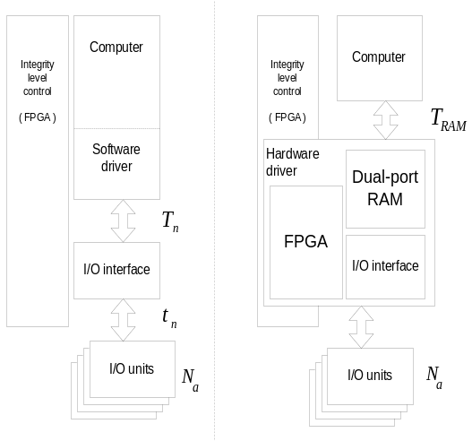Рис. 9 Структурна схема моделі інтерфейсної взаємодії | драйверів обміну замість програмної, зростає у k разів  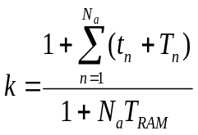 ,  де t_{n}- час проходження інформації по лінії інтерфейсу n; T_{n}- час втрат процесора на очікування готовності відповіді при обслуговуванні лінії інтерфейсу n-ного абонента, N_{a}- кількість абонентів, T_{RAM}- середній час доступу до масиву даних драйвера з апаратно реалізованим обслуговуванням.
Визначені причини виникнення інтерфейсного асинхронізму при передачі інформації послідовними каналами зв'язку та здобута оцінка часу очікуваного міжканального асинхронізму
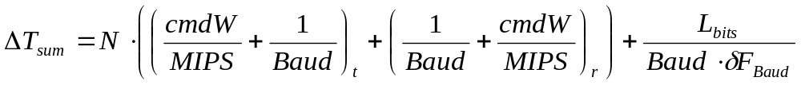 | ,
де N – число сегментів мережі; cmdW – кількість команд процесора циклу очікування; Baud - швидкість передачі; MIPS – швидкодія процесора; t – індекс обладнання передавача; r – індекс обладнання приймача , L_{bits} - повна кількість біт в пакеті, 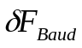 - відносне відхилення частоти генератора приймача-передавача.
Обґрунтовані умови для постановки задачі щодо оптимізації пакетної передачі по інтерфейсах послідовного каналу зв'язку. Розраховані залежності
максимального часу отримання 256 байт даних від кількості застосованих пакетів передачі по інтерфейсу MIL-STD - 1553 з урахуванням типового відхилення частоти задаючих генераторів 10⁻⁴ щодо часу очікування готовності інформації до мажоритування. На рис. 10 представлені графіки залежності: загального часу отримання даних (T trans), загального відхилення часу отримання даних (dTsum), відхилення часу залежного від впливу швидкості передачі (dTbaud), відхилення часу залежного від впливу швидкодії процесорів (dTstrobe) та відносне відхилення часу отримання даних (dTbaud / T trans) . | 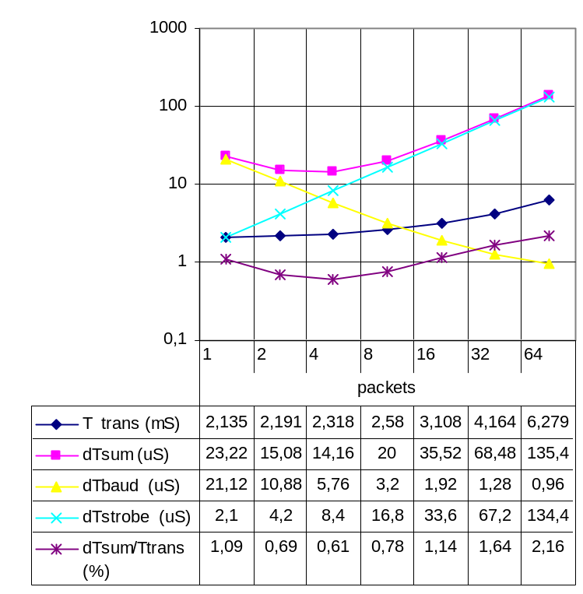  Рис. 10. Залежність максимального відхилення та загального часу отримання даних від кількості застосованих пакетів
Розроблені і досліджені функціональні моделі забезпечення відмовостійкості інформаційно-обчислювального потоку одночасного для трьох каналів, а також визначені точки застосування та об'єм необхідної додаткової підтримки апаратних драйверів на програмному рівні, як при штатному функціонуванні, так і в режимі технологічного відпрацювання програм. Визначені причини і локалізовані точки виникнення асинхронізму каналів в технологічному режимі (рис. 11). Обґрунтовані умови досягнення когерентності часу таймерів в каналах і задачі побудови апаратної частини. Удосконалено спосіб програмної синхронізації для процесорів, що містять кеш.
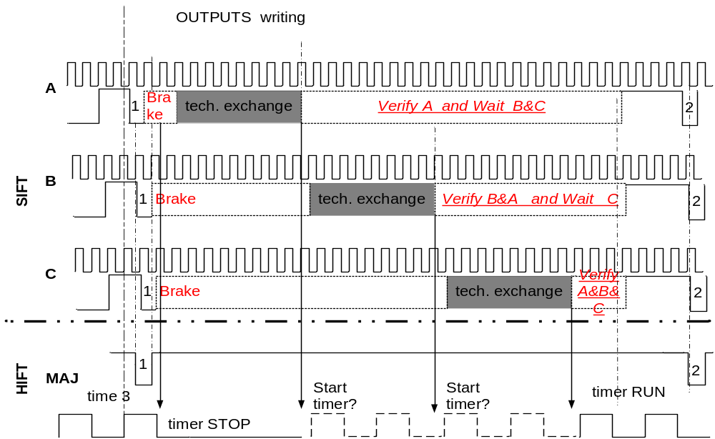
Рис. 11 Синхронізація трьох SIFT- каналів за часом системного HIFT- таймера для режиму відпрацювання ПЗ та технологічних обмінів з контролюючим обладнанням

Удосконалено метод і архітектуру багатоярусного мажоритарного резервування БЦОС на основі часткового та повного апаратного синхронізованого мажоритування, що дозволяє підвищити стійкість до збоїв які спричиняються розсинхронізацією каналів, а також підвищити системну швидкодію.
В четвертому розділі дисертації розроблена структурна схема надійності системи мажоритарного вузла (рис. 12) із застосуванням примусової апаратної синхронізації процесу мажоритування (ПАСПМ) на основі якої отримано підсумковий вираз ймовірності безвідмовної роботи устаткування ПАСПМ
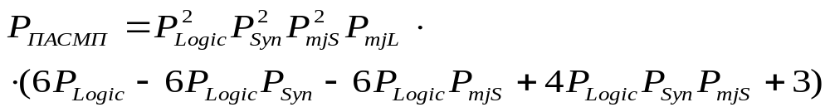 | ,
де P_{Logic} - ймовірність безвідмовної роботи основного логічного устаткування (Main Logic & FB Logic ), P_{Sinc} - ймовірність безвідмовної роботи вузла синхронізації (Sync), P_{mjS} - ймовірність безвідмовної роботи мажоритарного елементу вузла синхронізації (2/3Sync), P_{mjL} - ймовірність безвідмовної роботи вихідного мажоритарного елементу устаткування основного логічного модуля (2/3Logic).
Проведена аналітична оцінка надійності мажоритарного вузла з ПАСПМ для різних варіантів реалізації апаратури при ідентичних початкових даних як за кількісним складом основного устаткування, так і характеристиками кристала FPGA. На рис. 13 показано графік залежності ймовірності безвідмовної роботи та відносного погіршення ймовірності безвідмовної роботи (NtoS) з застосуванням ПАСПМ за перші 150000 годин (t), при заповненні кристала k=0,8, кількості елементів устаткування основного логічного модуля що припадає на кожен вихідний мажоритарний елемент з кількості мажоритарного устаткування основного логічного модуля L=25, кількості мажоритарного устаткування основного логічного модуля N_{mjL}=20, кількості мажоритарного устаткування синхронізації N_{mjS}=1, кількості елементів устаткування синхронізації, що припадає на кожен вихідний мажоритарний елемент з кількості мажоритарного устаткування синхронізації s=16.

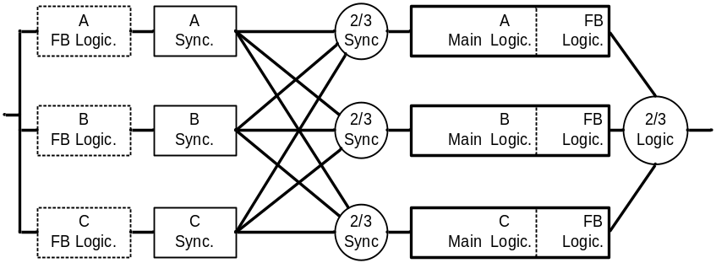
Рис. 12. Структурна схема надійності вузла трьохканальної системи із застосуванням ПАСПМ

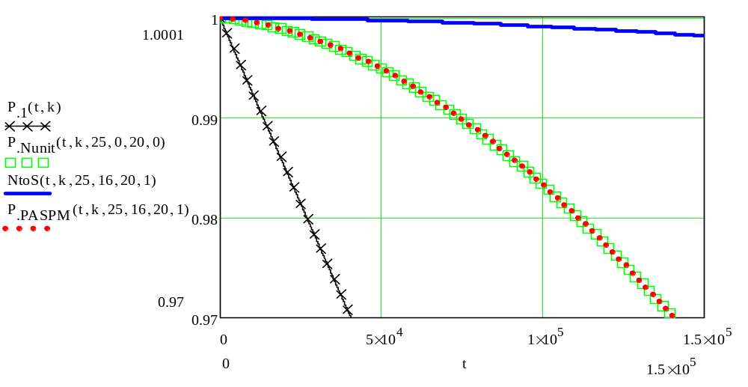Рис. 13. Ймовірності безвідмовної роботи та відносне погіршення ймовірності безвідмовної роботи (NtoS) з застосуванням ПАСПМ за перші 150000 годин (t).

У базову частину порівняльного аналізу включена ймовірність безвідмовної роботи для одноканального варіанту виконання (Р₁), трьохканального синхронного (P_{Nunit}), що ідеалізується, і трьохканального реального із застосуванням ПАСПМ (P_{PASPM}). Аналіз безвідмовності мажоритарного органу з примусовою апаратною синхронізацією показав, що додаткові витрати для її підтримки несуттєво впливають на зниження безвідмовності в порівнянні з характеристикою, що ідеалізується. Міра погіршення ймовірності безвідмовної роботи складає тисячні долі за подвоєний час від часу гарантованої експлуатації фірмою-виробником.
Порівняння часу відмов за аналітичним виразом ймовірності відмов та часу за практичними дослідами щодо функціонування каналів без ПАСПМ підтверджує необхідність використання ПАСПМ (рис. 14).
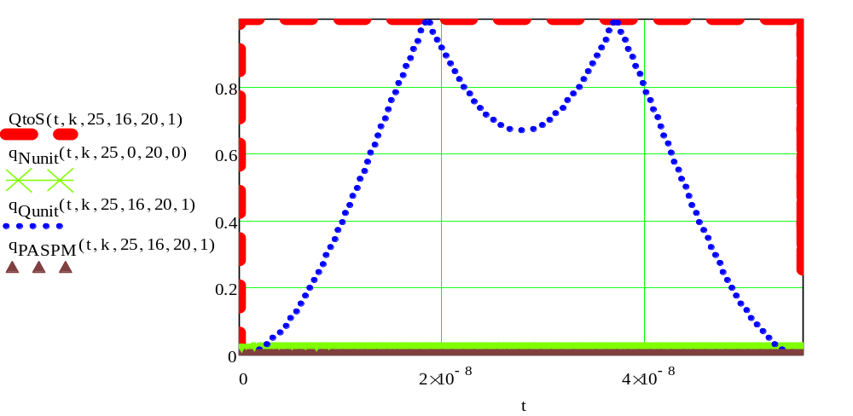
Рис. 14. Ймовірності відмов для синхронної 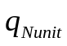, реальної (без ПАСПМ )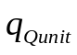, з ланцюгами ПАСПМ 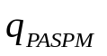 та співвідношення 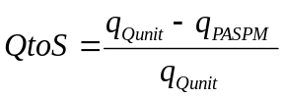

Застосування ПАСПМ суттєво знижує ймовірність фатального збою мажоритарно-резервованої системи, обумовленого розсинхронізацією каналів з самого початку функціонування.
Ефективність викладених в дисертації результатів досліджень підтверджена реалізацією в технічних рішеннях при розробці та виробництві бортової апаратури. Виготовлені, пройшли сертифікаційні випробування і впровадженні в серійне виробництво ряд бортових комп'ютерів для проектів «EgiptSat-1», «СІЧ-2», «Циклон-4» та інш.,

ВИСНОВКИ

У дисертаційній роботі вирішено науково-практичну задачу удосконалення методу забезпечення відмовостійкості бортових цифрових обчислювальних систем жорсткого регламенту часу засобами багатоярусного апаратно-синхронізованого мажоритування шляхом зниження ризиків збоїв і відмов, спричинених розсинхронізацією каналів, що будуються на основі застосування однокристальних мікро-ЕОМ:
- Обґрунтована можливість та економічна доцільність прийняття рішень щодо вибору та розширення меж застосування електронних компонентів класу INDUSTRY в ракетно-космічній галузі за рахунок компенсації ризиків шляхом структурних рішень забезпечення відмовостійкості.
- Запропонована логіко-часова модель мажоритарного органу, яка на відміну від відомих враховує різні поєднання фаз стану каналів і затримок поширення сигналів в міжканальних інтерфейсах, що дозволяє виявляти критичні за часом ланцюги і елементи, а також оцінити міру допустимого асинхронізму каналів щодо розподілу часу в такті операційної системи.
- Розроблено та досліджено моделі засобів підтримки відмовостійкості систем з урахуванням швидкісних процесів при функціонуванні на межі часу спрацьовування мажоритарних елементів. Розроблено та досліджено моделі апаратного забезпечення синхронності функціонування вузлів однокристальних мікро-ЕОМ.
- Удосконалено метод і архітектура багатоярусного мажоритарного резервування бортових цифрових обчислювальних систем жорсткого регламенту часу на основі введення засобів часткового та повного апаратного синхронізованого мажоритування, що дозволяє підвищити стійкість до збоїв, які викликаються розсинхронізацією каналів, а також підвищити системну швидкодію.
- Розроблено та досліджено моделі мажоритування бортових цифрових обчислювальних систем на однокристальних ЕОМ, моделі інтерфейсної взаємодії блоків системи в штатному і налагоджувальних режимах.
- Розроблено архітектури і методики їх вибору при побудові бортових цифрових обчислювальних систем по критерію «надійність – маса, габарити, енергоспоживання та інш. характеристики», що дозволяють скоротити термін розробки, відпрацювання та впровадження в серійне виробництво.
- Одержала подальший розвиток модель оцінки надійності мажоритарного резервування в частині урахування обхвату мажоритарними елементами ланцюгів синхронізації і даних, що дозволяє підвищити точність розрахунку показників безвідмовності.
Результати досліджень дозволяють прискорити процеси прийняття рішень щодо структури бортових цифрових обчислювальних систем після формулювання технічних вимог і вимог по надійності. Запропоновані засоби дозволяють на етапі розробки врахувати апаратні та системні особливості, які звичайно виявляються при відпрацюванні систем управління у складі комплексних випробувальних стендів.
Подальше використання результатів досліджень доцільне при розробках з орієнтацією на “System-On-Chip” - технологію проектування, при виборі засобів резервування та стратегій адаптації і відновлення працездатності бортових цифрових обчислювальних систем щодо застосування в тривалих космічних місіях.

СПИСОК ОПУБЛІКОВАНИХ ПРАЦЬ ЗА ТЕМОЮ ДИСЕРТАЦІЇ

- Юрченко Ю.Б. Эволюция отказоустойчивых БЦВК и направления их развития на однокристальных микро-ЭВМ / Байда Н. К., Кривоносов А. И., Лысенко И.В., Харченко В.С., Юрченко Ю.Б. // Системи обробки інформації. - Харків : НАНУ, ПАНМ, ХВУ, 2001. - Вип. 4(14). - с.217-225.
Здобувачем проаналізовані процеси розсинхронізації каналів БЦВС на основі однокристальних мікро-ЕОМ та обґрунтована задача розробки бортового комп'ютера системи управління ракет-носіїв виходячи з вимог до надійності.
- Юрченко Ю.Б. Повышение отказоустойчивости систем управления на основе мажоритированных вычислительных комплексов с аппаратной синхронизацией /Харченко В. С., Юрченко Ю. Б. // Інформаційно-керуючі системи на залізничному транспорті. – 2001. - № 4. - с.122-123.
Здобувачем обґрунтована задача впровадження апаратної синхронізації щодо HIFT-реалізації каналів БЦВС на основі однокристальних мікро-ЕОМ.
- Юрченко Ю.Б. Реализация проектов отказоустойчивых бортовых компьютеров космических аппаратов с использованием электронных компонент INDUSTRY / Харченко В.С., Юрченко Ю.Б., Байда Н.К. // Технология приборостроения. – 2002. №1. - с.74-80.
Здобувачем проаналізовані умови експлуатації елементів в космічному просторі та обґрунтоване застосування перспективних електронних компонент класу «Industry» щодо БЦВС РН і КА за рахунок зниження ризиків їх застосування шляхом структурної побудови, що забезпечує підвищення відмовостійкості бортових комплексів.
- Юрченко Ю.Б. Анализ структур отказоустойчивых бортовых комплексов при использовании электронных компонент Industry / Харченко В.С., Юрченко Ю.Б. // Технология и конструирование в электронной аппаратуре. – 2003. - №2. ⁻ с.3-10.
Здобувачем проаналізовані відомі структури БЦОС щодо відмовостійкості та можливості застосування в СУ РН.
- Юрченко Ю.Б. Синхронные «алгоритм-в-аппаратуре» структуры в вычислительных системах бортовых комплексов критического применения: программно-конструкторская необходимость и возможности аппаратурной реализации / Юрченко Ю.Б. // Радіоелектронні і комп’ютерні системи. 2006. - № 7 (19). – С.56-59.
Здобувачем проаналізована програмно-апаратна взаємодія процесора з апаратурою послідовного інтерфейсу та обґрунтоване підвищення системної продуктивності БЦОС шляхом відокремлення від процесора програмного драйвера підтримки інтерфейсу та його втілення в FPGA- реалізацію.
- Юрченко Ю.Б. Синхронизация каналов SIFT-HIFT структур бортовых вычислительных систем при отладке программно-аппаратного взаимодействия / Юрченко Ю.Б. // Радіоелектронні і комп’ютерні системи. – 2007. – № 6 (25). – С. 63-67.
Здобувачем проаналізована програмно-апаратна взаємодія SIFT-HIFT БЦОС з технологічною апаратурою при відпрацюванні програмного забезпечення, запропоновані програмно-апаратні рішення щодо практичної реалізації підтримки апаратно-функціонального синхронізму.
- Юрченко Ю.Б. Анализ взаимодействия каналов синхронных SIFT- HIFT компьютеров в системе информационно-вычислительного комплекса с межканально- асинхронной распределенной сетевой структурой оборудования / Юрченко Ю.Б. // Радіоелектронні і комп’ютерні системи. – 2008. – № 7 (34). – С. 38-42.
Здобувачем проаналізована програмно-апаратна взаємодія між двома трьох канальними SIFT-HIFT БЦОС з залученням трьох каналів послідовного інтерфейсу; визначені часові відрізки виникнення хибних збоїв в пакетах інформації спричинених асинхронністю трансляцій та встановлені умови щодо задачі визначення часу очікування готовності в залежності від кількості трансляцій, розміру пакетів та швидкості передачі в послідовних каналах зв’язку.
- Юрченко Ю.Б. Задачи построения архитектуры отказоустойчивых информационно-вычислительных комплексов реального времени с компонентами «система-на-кристалле» / Юрченко Ю.Б. // Радіоелектронні і комп’ютерні системи. – 2009. – № 6(40). – c.227–230.
Здобувачем обґрунтовані критерії щодо побудови БЦОС ЖРЧ на основі елементів «система-на-кристалі» та забезпеченням необхідного рівня надійності шляхом організації потрібної кількості ярусів відмовостійкості.
- Юрченко Ю.Б. Оценка надежности системы аппаратно-синхронизированного мажоритирования с применением активных обратных связей. / Юрченко Ю.Б., Харченко В.С // Системи управління, навігації та зв’язку. - К. : Центральний НДІ навігації і управління. - 2010, - вип. 2(14). - с. 140–144.
Здобувачем розроблена структурна схема надійності системи ПАСПМ та проведено аналіз щодо співвідношень застосування обладнання в кристалі FPGA.
- Юрченко Ю.Б. Оценка вариантов использования электронных компонентов INDUSTRY при проектировании отказоустойчивых бортовых комплексов / Харченко В. С., Юрченко Ю. Б. // Труды третьей международной научно-практической конференции СИЭТ-2002, - Одесса: ОНПУ. - с. 40.
Здобувачем обґрунтовані задача аналызу щодо застосування перспективних електронних компонент класу «Industry» в БЦВС РН і КА.
- Юрченко Ю.Б. Бортовой компьютер мажоритированного управляющего комплекса с аппаратной синхронизацией каналов / Юрченко Ю.Б. // V міжнародна молодіжна науково-практична конференція “Людина i космос”. – 2003. - збірник тез - с. 254.
Здобувачем обґрунтована задача аналізу структури БЦОС щодо часу виявлення прихованих дефектів .
- Юрченко Ю.Б. Модель синхронизации мажоритарных структур отказоустойчивых БЦВС на однокристальных микро-ЭВМ / Юрченко Ю.Б. // Труды 4-ой международной научно-практической конференции СИЭТ-2003. - Одесса: ОНПУ. - с. 168.
Здобувачем обґрунтована задача розробки апаратно-синхронізованого процесу мажоритування щодо застосування для синхронізації процесів в каналах БЦОС побудованих на основі мікро-ЕОМ.
- Юрченко Ю.Б. Оценка эффективности применения аппаратной синхронизации в резервированной структуре бортового компьютера с горячим резервом системы управления космическими аппаратами типа «буксир» / Юрченко Ю.Б. // Труды IV международной научно-практической конференции СИЭТ-2004. - с. 133
Здобувачем проаналізовано застосування апаратної синхронізації функціонування модулів в двоканальній БЦОС КА щодо часу виявлення збоїв і відмов та визначення терміну відновлення обчислювального процесу після збою.
- Юрченко Ю.Б. IOTS-подход: анализ вариантов структур отказоустойчивых бортовых комплексов при использовании электронных компонент Industry. / Харченко В.С., Юрченко Ю.Б. // Chip News инженерная микроэлектроника. – 2003. - №7. - с.28-39.
Здобувачем проаналізовані відомі структури БЦОС щодо застосування в СУ РН і КА.
- Юрченко Ю.Б. Повышение надежности бортовых управляющих комплексов путем построения мажоритированных структур на основе аппаратной синхронизации однокристальных микроконтроллеров / Юрченко Ю.Б. // Космічна наука і технологія. Додаток, Київ, НАНУ. – 2004. - т. 10. - № 1. - с.41-49.
Здобувачем проаналізовані відомі структури БЦОС щодо часу виявлення прихованих дефектів і відмов, часу та можливості їх відбиття, перспективи застосування відомих структур БЦОС в апаратурі СУ РН.

АНОТАЦІЇ

Юрченко Ю.Б. Метод і засоби багатоярусного апаратно-синхронізованого мажоритування бортових цифрових обчислювальних систем ракетно-космічної техніки. На правах рукопису .
Дисертація на здобуття ступеня кандидата технічних наук за фахом 05.13.05 – комп'ютерні системи і компоненти, Національний технічний університет “Харківський політехнічний інститут”, 2012.
У дисертації поставлене та вирішене завдання підвищення стійкості мажоритарно-резервованих бортових цифрових обчислювальних систем жорсткого регламенту часу на однокристальних мікро-ЕОМ, до збоїв, обумовлених розсинхронізацією каналів, шляхом розробки та впровадження методу і засобів багатоярусного апаратно-синхронізованого мажоритування. На підставі вивчення збоїв і відмов спричинених розсинхронізацією каналів, виконаних на однокристальних мікро-ЕОМ запропонована логіко-часова модель мажоритарного органу для БЦОС жорсткого регламенту часу, яка на відміну від відомих враховує різні поєднання фаз стану каналів і затримок розповсюдження сигналів в міжканальних інтерфейсах, що дозволяє виявляти критичні за часом ланцюги і елементи, а також оцінити ступінь допустимого асинхронізму каналів щодо розподілу часу в такті операційної системи жорсткого регламенту часу; удосконалені метод і архітектура багатоярусного мажоритарного резервування БЦОС на основі часткового та повного апаратного синхронізованого мажоритування, що дозволяє підвищити стійкість до збоїв, які викликаються розсинхронізацією каналів, а також підвищити системну швидкодію БЦОС; отримала подальший розвиток модель оцінки надійності мажоритарного резервування БЦОС в частині обліку обхвату мажоритарними елементами ланцюгів синхронізації і даних, що дозволяє підвищити точність розрахунку показників безвідмовності.
Ключові слова: комп’ютерна система, операційна система, комунікаційний інтерфейс, надійність, відмовостійкість, мажоритарний орган.

Юрченко Ю.Б. Метод и способы многоярусного аппаратно-синхронизированного мажоритирования бортовых цифровых вычислительных систем ракетно-космической техники. На правах рукописи.
Диссертация на соискание ученой степени кандидата технических наук по специальности 05.13.05 – компьютерные системы и компоненты. – Национальный технический университет “Харьковский политехнический институт”, 2012.
В диссертации поставлена и решена задача повышения стойкости мажоритарно - резервированных систем жесткого регламента времени на однокристальных микро-ЭВМ, к сбоям, обусловленных рассинхронизацией каналов, путем разработки и внедрения метода и средств многоярусного аппаратно-синхронизированного мажоритирования.
Проведен анализ электронных компонент, методов обеспечения надежности и архитектур отказоустойчивых бортовых вычислительных систем реального времени. Показана возможность и экономическая целесообразность использования “Industry”- компонент в БЦВС, функционирующих в тяжёлых условиях агрессивной внешней среды и повышенной радиации при введении надёжностной компенсации за счёт глубоко резервированных структур. Проведен анализ отказоустойчивых архитектур бортовых компьютеров и показана эффективность применения для систем, функционирующих в жестком регламенте времени, резервированных структур с трехканальным многоярусным аппаратным обеспечением отказоустойчивости по сравнению со структурами, основанными на программном обеспечении отказоустойчивости.
Доказана эффективность применения аппаратного обеспечения отказоустойчивости для бортовых систем управления жесткого регламента времени по сравнению с программным: по времени локализации и парирования сбоев и отказов; по степени использования вычислительной производительности процессора; по возможности использования программного обеспечения одноканальных ЭВМ. Отмечена невозможность непосредственного применения на практике известных средств аппаратного обеспечения отказоустойчивости для современных однокристальных микропроцессоров и микро-ЭВМ по причине асинхронности функционирования резервных каналов.
С целью определения причин возникновения асинхронизма резервированных каналов построенных на микро-ЭВМ разработана и исследована логико-временная модель процессоров и показано влияние на степень расхождения участков программ во времени различие процесса исполнения программных кодов, зависящее от внутреннего построения процессоров различных поколений. По результатам анализа функционирования моделей процессоров в резервированной структуре локализованы источники возникновения асинхронизма и определены средства, позволяющие уменьшить или полностью исключить негативное влияние факторов приводящих к асинхронному функционированию каналов микро-ЭВМ. Исследована аппаратура мажоритирования сигналов при функционировании на граничных временах срабатывания элементов и показана необходимость применения специальных мер, а также необходимость учета скоростных процессов при функционировании на граничных частотах. Обоснованы граничные условия устойчивого функционирования аппаратно-синхронизированных мажоритарных органов. Разработаны и исследованы модели аппаратного обеспечения синхронности функционирования узлов однокристальных микро-ЭВМ.
Предложена логико-временная модель мажоритарного органа для БЦВС жесткого регламента времени, которая в отличие от известных учитывает различные сочетания фаз состояния каналов и задержек распространения сигналов в межканальных интерфейсах, что позволяет выявлять критичные по времени цепи и элементы, а также оценить степень допустимого асинхронизма каналов относительно распределения времени в такте операционной системы жесткого регламента времени для решения системной задачи.
Усовершенствованы метод и архитектуры многоярусного мажоритарного резервирования БЦВС на основе частичного и полного аппаратного синхронизированного мажоритирования, что позволяет повысить устойчивость к сбоям, вызываемым рассинхронизацией каналов, а также повысить системное быстродействие БЦВС. Разработаны и исследованы модели архитектур бортовых компьютеров, методики их выбора при построении БЦВС по критерию: «надежность – габаритно - массовые характеристики, потребляемая мощность, стоимость». На основе полученных граничных условий устойчивости функционирования аппаратно-синхронизированных мажоритарных органов обоснованы критерии допустимости применения модели структуры с только аппаратным обеспечением отказоустойчивости или необходимости применения модели со смешанным программно-аппаратным обеспечением отказоустойчивости.
Исследован процесс интерфейсного взаимодействия блоков системы. Доказана эффективность применения аппаратной реализации драйверов обмена по сравнению с программной за счет высвобождения процессорного времени на время исполнения драйвера. Проанализирован трехканальный последовательный интерфейс межблочного взаимодействия. Доказана необходимость учета времени асинфазности прихода информации и предложена методика определения времени ожидания готовности в трех каналах для исключения фиксации ложных сбоев в каналах. Исследован процесс интерфейсного взаимодействия трехканальной БЦВС с одноканальной технологической ПЭВМ в штатном и отладочном режимах.
Получила дальнейшее развитие модель оценки надёжности мажоритарного резервирования БЦВС в части учета охвата мажоритарными элементами цепей синхронизации и данных, что позволяет повысить точность расчета показателей безотказности.
Ключевые слова: компьютерная система, операционная система, коммуникационный интерфейс, надежность, отказоустойчивость, мажоритарный орган.

Yurchenko Yu.B. The method and technique of multi-layer hardware-synchronised majority voting for onboard digital computing systems of space-rocket engineering. Manuscript.
Thesis for the degree of Candidate of Technical Science on a speciality 05.13.05 – computer systems and components. – National Technical University “Kharkiv Politechnical Institute”, 2012.
The task of improvement of a method and resources to rise of fault tolerance of onboard computing systems of hard regulations of time, constructed on the basis of single-crystal micro-computers is put and solved.
The logical-timing model of majority element for hard time limit On-Board Computing Systems which unlike the known considers various combinations of phases of channels condition and delays of signals distribution in interchannel interfaces is proposed at the first time. It allows to reveal critical chains on time and elements, and also to estimate degree admissible channels asynchronism concerning time distribution in hard limit time operational system cycle.
Method and architecture of multilayer hardware-synchronised majority voting in onboard digital computing systems on the basis of partial and full hardware synchronised majority voting is improved. It allows to raise stability to the failures caused channels asynchronism, and also to raise system speed of On-Board Computing Systems.
The model of an estimation of reliability of majority reservation has received the further development regarding the coverage account majority elements of chains of synchronisation and data that allows to raise accuracy of calculation of indicators of non-failure operation.
Keywords: computer system, operation system, communication interface, reliability, tolerance, majority voting.



